ФЕДЕРАЛЬНОЕ АГЕНТСТВО ЖЕЛЕЗНОДОРОЖНОГО ТРАНСПОРТА

Федеральное государственное бюджетное образовательное учреждение высшего образования
«Петербургский государственный университет путей сообщения»
Императора Александра I»
(ФГБОУ ВО ПГУПС)

Кафедра «Информационные и вычислительные системы»

РАБОЧАЯ ПРОГРАММА

дисциплины
«ТЕОРИЯ ИНФОРМАЦИОННЫХ ПРОЦЕССОВ И СИСТЕМ» (Б1.В.ОД.1)
для направления подготовки
09.03.02 – «Информационные системы и технологии»
по профилю «Информационные системы и технологии»

Форма обучения - очная

Санкт-Петербург

2018

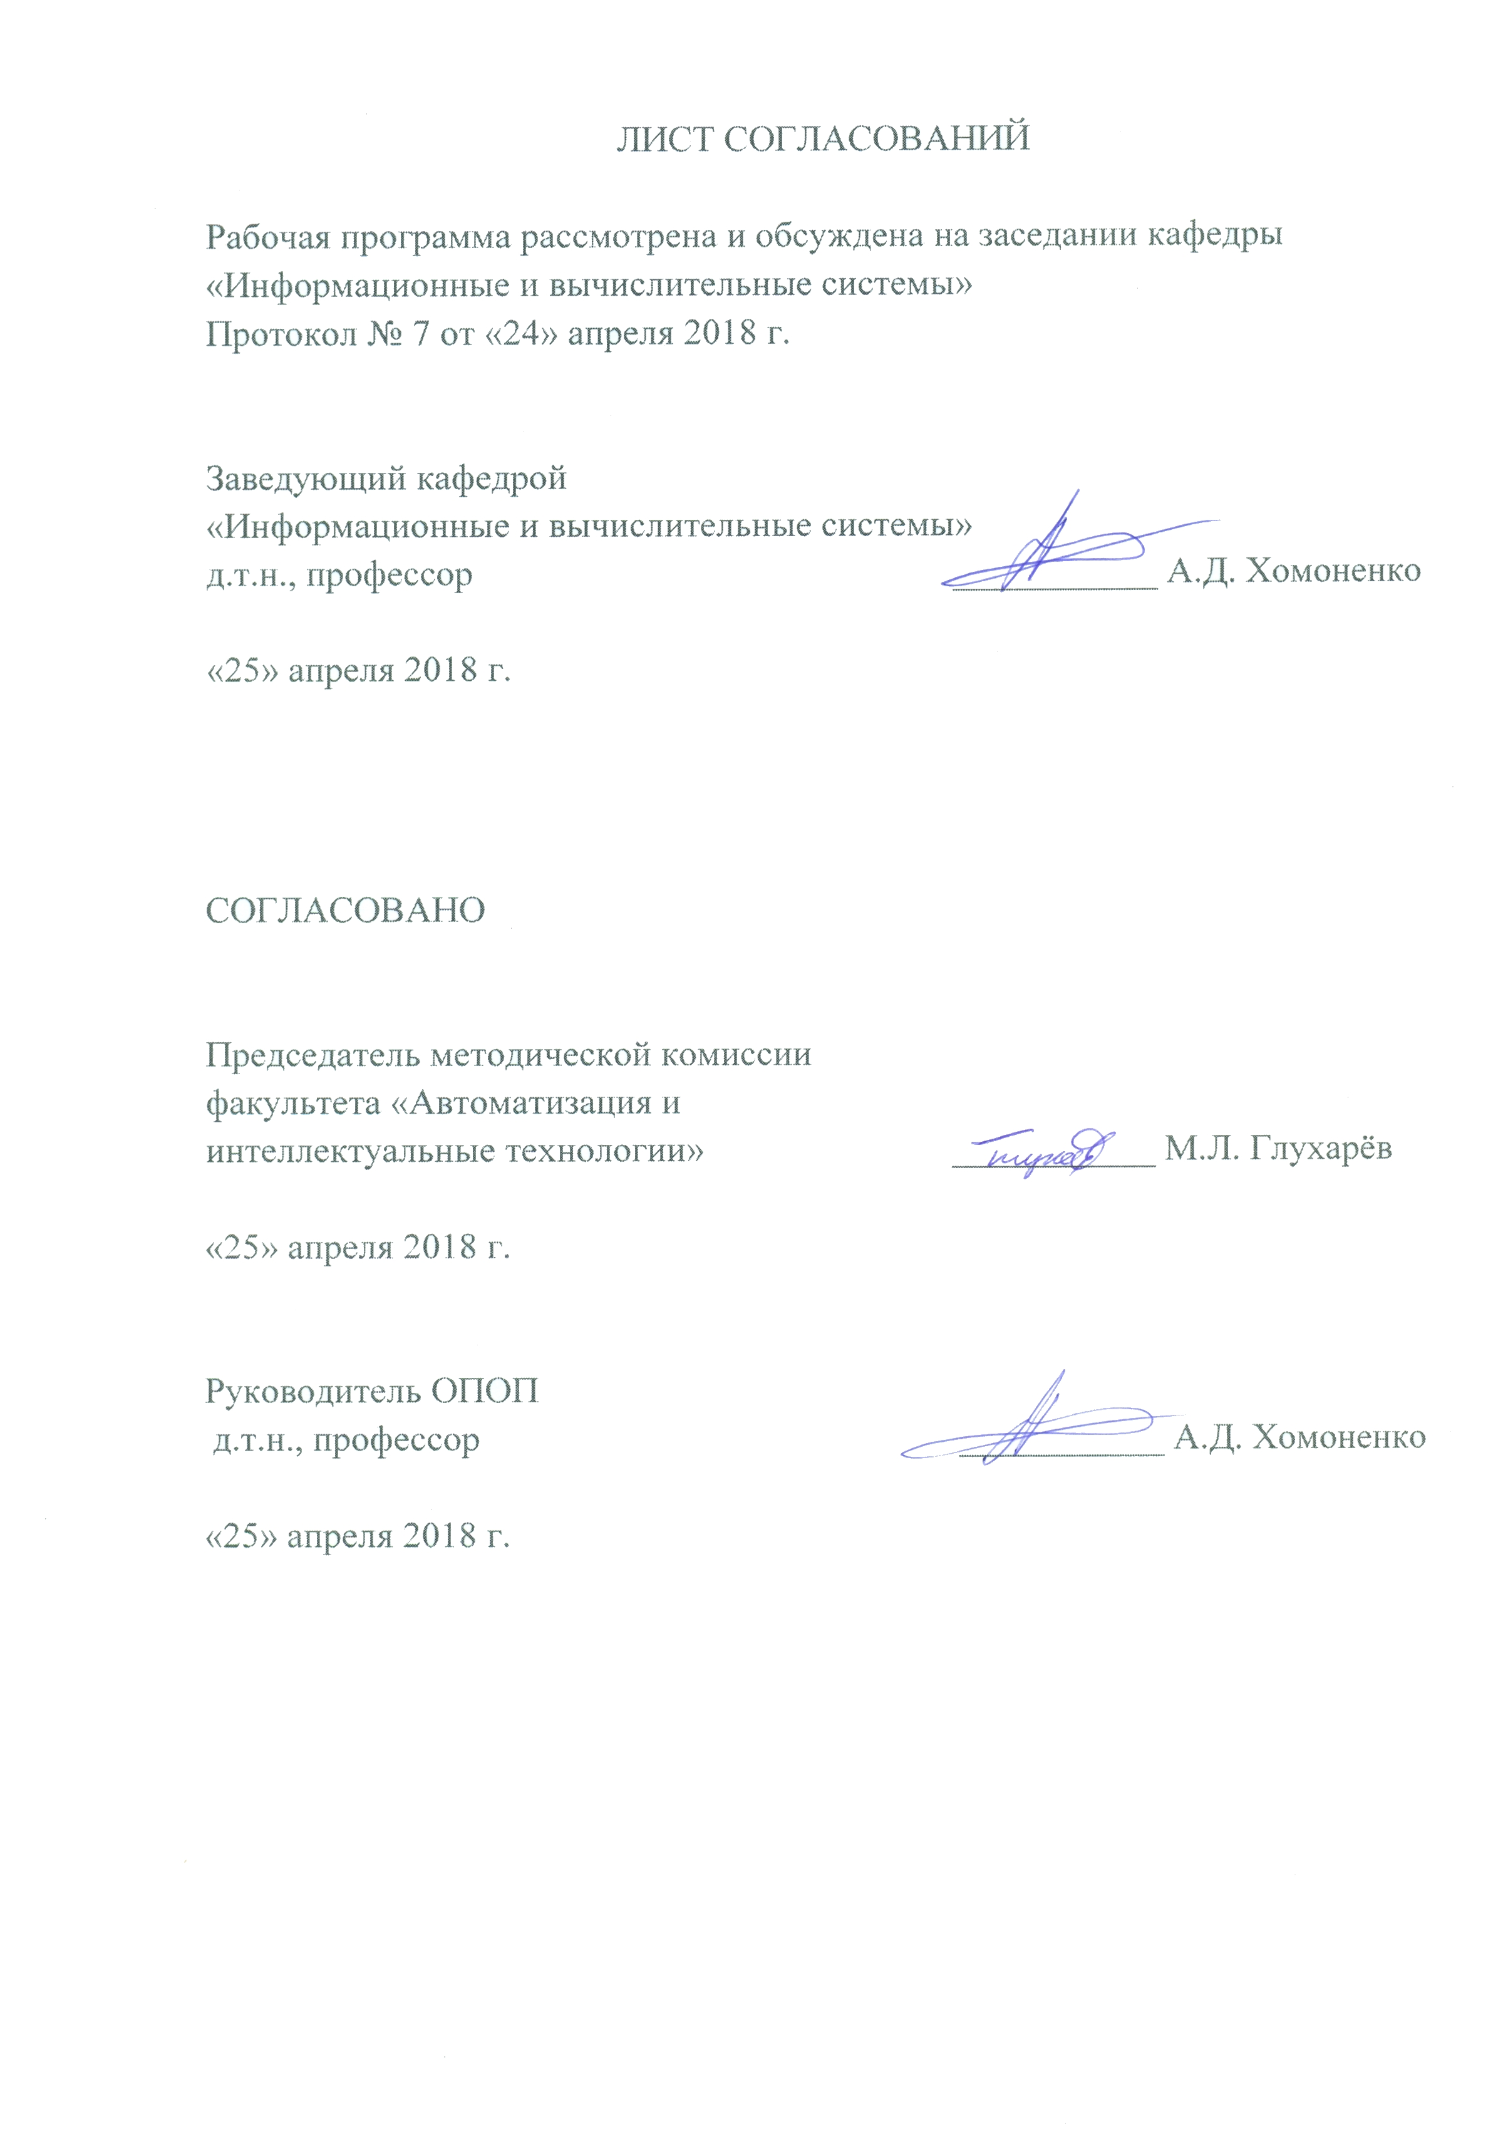

1. Цели и задачи дисциплины

Рабочая программа составлена в соответствии с ФГОС ВО, утвержденным «12» марта 2015 г., приказ №219 по направлению 09.03.02 «Информационные системы и технологии», по дисциплине «Теория информационных процессов и систем».
Цель изучения дисциплины «Теория информационных процессов и систем» состоит в освоении принципов построения информационных систем и механизмов протекания информационных процессов.
Для достижения поставленной цели решаются следующие задачи:
- освоение на практике методов исследования информационных систем;
- изучение способов расчета информационных характеристик систем.

2. Перечень планируемых результатов обучения по дисциплине, соотнесенных с планируемыми результатами освоения основной образовательной программы

Планируемыми результатами обучения по дисциплине являются: приобретение знаний, умений, навыков и/или опыта деятельности.
В результате освоения дисциплины обучающийся должен:
ЗНАТЬ:
- методы анализа информационных систем;
- способы рассмотрения процессов преобразования информации;
УМЕТЬ:
- выполнять расчеты показателей работы информационных систем;
- проводить исследования информационных процессов;
ВЛАДЕТЬ:
- навыками построения информационных моделей ;
навыками разработки информационных оценок процессов;
Приобретенные знания, умения, навыки и/или опыт деятельности, характеризующие формирование компетенций, осваиваемые в данной дисциплине, позволяют решать профессиональные задачи, приведенные в соответствующем перечне по видам профессиональной деятельности в п. 2.4 основной профессиональной образовательной программы (ОПОП)
Изучение дисциплины направлено на формирование следующих общекультурных компетенций (ОК):
- способностью к письменной, устной и электронной коммутации на государственном языке и необходимое знание иностранного языка (ОК-10).
Изучение дисциплины направлено на формирование следующих
общепрофессиональных компетенций (ОПК):
- пониманием сущности и значения информации в развитии современного информационного общества, соблюдение основных требований к профессиональной безопасности, в том числе защите государственной тайны (ОПК-4)
Изучение дисциплины направлено на формирование следующих
профессиональных компетенций (ПК), соответствующих видам профессиональной деятельности, на которые ориентирована программа
- способностью разрабатывать средства реализации информационных технологий (методические, информационные, математические, алгоритмические, технические и программные) (ПК-12).
Область профессиональной деятельности обучающихся, освоивших данную дисциплину, приведена в п. 2.1 ОПОП.
Объекты профессиональной деятельности обучающихся, освоивших данную дисциплину, приведены в п. 2.2 ОПОП.

3. Место дисциплины в структуре основной образовательной программы

Дисциплина «Теория информационных процессов и систем» (Б1.В.ОД.1) относится к вариативной части и является обязательной дисциплиной обучающегося.

4. Объем дисциплины и виды учебной работы

Вид учебной работы | Всего часов | Семестр
Вид учебной работы | Всего часов | V
Контактная работа (по видам учебных занятий)  В том числе:  - лекции (Л)  - практические занятия (ПЗ)  - лабораторные работы (ЛР) | 64  16  16  32 | 64  16  16  32
Самостоятельная работа (СРС) (всего) | 35 | 35
Контроль | 45 | 45
Форма контроля знаний | экзамен | экзамен
Общая трудоемкость: час / з.е. | 144 / 4 | 144 / 4

5. Содержание и структура дисциплины
5.1 Содержание дисциплины
№ п/п | Наименование раздела дисциплины | Содержание раздела
1 | Введение. | Предмет и задачи дисциплины и связь с другими дисциплинами. Краткий исторический очерк развития теории систем. Основные задачи и направления развития теории систем. Особенности формирования и эволюции информационных систем.
2 | Фундаментальные принципы теории систем. | Принципы рассмотрения сложных систем (системный, информационный и деятельностный подходы). Принципы, особенности системного подхода. Формирование понятия система. Термино-логия теории систем. Компоненты систем (эле-менты, связи, свойства, подсистемы, структуры, уровни, иерархия). Системоформирующие и системообразующие факторы.
3 | Организация, функционирование, характеристики и классификация систем. | Системы (характеристики, свойства, функции). Принципы классификации систем. Типы систем. Сложность систем, определяющие факторы. Свойства, характеристики сложных систем, особенности функционирования. Типы сложных систем функции информации в формировании, существовании и действии. Системы обработки данных. Строение, режимы работы. Принципы реализации разнообразных процессов обработки сложных баз данных (возможности и ограничения). Предел Бреммермана.
4 | Средства и методы описания строения и действия систем | Принципы построения моделей. Предметные модели. Системные модели (модели строения, процессов). Принципы построения агрегатов (множества, операторы, параметры). Агрегативные схемы. Принципы сопряжения агрегатов. Конкретизация. Структуризация систем и процессов. Формализация описания. Модели, типы, системной модели. Конструктивные модели. Формальные и семиотические модели. Формализация качественных характеристик. Описание и моделирование ситуаций и знаний.
5 | Информационные характеристики систем. | Среда. Разнообразие. Отражение. Отображение. Неопределенность. Данные, типы, особенности представления и задания. Специфика работы с данными, роль субъекта. Информация. Возникновение, формирование, доступность информации. Информационные взаимодействия. Информационные процессы, типы. Механизмы протекания информационных процессов. Особенности строения и функционирования информационных процессов. Системы формирования, преобразования, хранения, передачи и использования информации. Воздействия, сигналы, сообщения. Характеристики информации. Функции данных и информации при возникновении исследовании и описании систем. Характеристики информационных потоков. Защита данных и информации.
6 | Элементы энтропийно-информационного анализа. | Энтропия. Типы, основные свойства. Энтропия зависимых и независимых событий. Объективные и субъективные факторы возникновения энтропии. Основные факторы, принципы, определяющие поведение, разрешение неопределенности интеллектуальным субъектом. Способы, причины изменения энтропии. Энтропия строения, функционирования, поведения и существования систем. Энтропия информационных процессов, моделей, описаний. Методы определения энтропии. Энтропийно-информационные критерии, показатели, оценки систем и процессов. Принципы построения и определения энтропийно-информационных характеристик систем и процессов.
7 | Заключение | Специфика информационных структур и процессов в живых организмах. Взаимодействие организма со средой. Тенденции в создании сложных информационных систем.

5.2 Разделы дисциплины и виды занятий

№ п/п | Наименование раздела дисциплины | Л | ПЗ | ЛР | СРС
1 | Введение | 2 | 2 | 2 | 2
2 | Фундаментальные принципы теории систем | 4 | 4 | 4 | 2
3 | Организация, функционирование, характеристики и классификация систем | 2 | 2 | 4 | 4
4 | Средства и методы описания строения и действия систем | 4 | 4 | 6 | 6
5 | Информационные характеристики систем. | 2 | 2 | 4 | 4
6 | Элементы энтропийно-информационного анализа | 2 | 2 | 12 | 17
 | Итого | 16 | 16 | 32 | 35

6. Перечень учебно-методического обеспечения для самостоятельной работы обучающихся по дисциплине

№  п/п | Наименование раздела | Перечень учебно-методического обеспечения
1 | Введение | 1. Грошев, А.С. Информатика. [Электронный ресурс] / А.С. Грошев, П.В. Закляков. — Электрон. дан. — М. : ДМК Пресс, 2014. — 592 с. — Режим доступа: http://e.lanbook.com/book/50569  2. Бобцов А.А., Болтунов Г.И., Быстров С.В., Григорьев В.В. Управление непрерывными и дискретными процессами: Учебное пособие. - СПб.: СПбГУ ИТМО, 2010. - 175 с. http://window.edu.ru/resource/249/73249/files/itmo524.pdf
2 | Фундаментальные принципы теории систем
3 | Организация, функционирование, характеристики и классификация систем
4 | Средства и методы описания строения и действия систем
5 | Информационные характеристики систем.
6 | Элементы энтропийно-информационного анализа

7. Фонд оценочных средств для проведения текущего контроля успеваемости и промежуточной аттестации обучающихся по дисциплине

Фонд оценочных средств по дисциплине «Теория информационных процессов и систем» является неотъемлемой частью рабочей программы и представлен отдельным документом, рассмотренным на заседании кафедры «Информационные и вычислительные системы» и утвержденным заведующим кафедрой.

8. Учебно-методическое и информационное обеспечение дисциплины

8.1 Перечень основной учебной литературы, необходимой для освоения дисциплины
- Грошев, А.С. Информатика. [Электронный ресурс] / А.С. Грошев, П.В. Закляков. — Электрон. дан. — М. : ДМК Пресс, 2014. — 592 с. — Режим доступа: http://e.lanbook.com/book/50569.

8.2 Перечень дополнительной учебной литературы, необходимой для освоения дисциплины
- Бобцов А.А., Болтунов Г.И., Быстров С.В., Григорьев В.В. Управление непрерывными и дискретными процессами: Учебное пособие. - СПб.: СПбГУ ИТМО, 2010. - 175 с. http://window.edu.ru/resource/249/73249/files/itmo524.pdf

8.3 Перечень нормативно-правовой документации, необходимой для освоения дисциплины
Нормативно-правовой документации, необходимой для освоения дисциплины не требуется.

8.4 Другие издания, необходимые для освоения дисциплины
Другие издания, необходимые, для изучения дисциплины, не требуются

9. Перечень ресурсов информационно-телекоммуникационной сети «Интернет», необходимых для освоения дисциплины
- Личный кабинет обучающегося и электронная информационно-образовательная среда. [Электронный ресурс]. – Режим доступа: http://sdo.pgups.ru/ (для доступа к полнотекстовым документам требуется авторизация).
- Система Консультант Плюс [Электронный ресурс]– Режим доступа: http://www.consultant.ru.
- Единое окно доступа к образовательным ресурсам Плюс [Электронный ресурс]– Режим доступа: http://window.edu.ru.

10. Методические указания для обучающихся по освоению дисциплины

Порядок изучения дисциплины следующий:
- Освоение разделов дисциплины производится в порядке, приведенном в разделе 5 «Содержание и структура дисциплины». Обучающийся должен освоить все разделы дисциплины с помощью учебно-методического обеспечения, приведенного в разделах 6, 8 и 9 рабочей программы.
- Для формирования компетенций обучающийся должен представить выполненные типовые контрольные задания или иные материалы, необходимые для оценки знаний, умений, навыков и (или) опыта деятельности, предусмотренные текущим контролем (см. фонд оценочных средств по дисциплине).
- По итогам текущего контроля по дисциплине, обучающийся должен пройти промежуточную аттестацию (см. фонд оценочных средств по дисциплине).

11. Перечень информационных технологий, используемых при осуществлении образовательного процесса по дисциплине, включая перечень программного обеспечения и информационных справочных систем

- Интернет - сервисы и электронные ресурсы (поисковые системы, электронная почта, онлайн - энциклопедии и справочники, электронные учебные и учебно-методические материалы).
- электронная информационно-образовательная среда Петербургского государственного университета путей сообщения Императора Александра I [Электронный ресурс]. Режим доступа: http://sdo.pgups.ru.
Дисциплина обеспечена необходимым комплектом лицензионного программного обеспечения, установленного на технических средствах, размещенных в специальных помещениях и помещениях для самостоятельной работы: операционная система Windows, MS Office.
Все обучающиеся имеют доступ к электронным учебно-методическим комплексам (ЭУМК) по изучаемой дисциплине согласно персональным логинам и паролям.
Каждый обучающийся обеспечен доступом к электронно-библиотечной системе (ЭБС) через сайт Научно-технической библиотеки Университета http://library.pgups.ru/, содержащей основные издания по изучаемой дисциплине. ЭБС обеспечивает возможность индивидуального доступа для каждого обучающегося из любой точки, в которой имеется доступ к сети Интернет

12. Описание материально-технической базы, необходимой для осуществления образовательного процесса по дисциплине

Материально-техническая база обеспечивает проведение всех видов учебных занятий, предусмотренных учебным планом по данному направлению и соответствует действующим санитарным и противопожарным нормам и правилам.
Она содержит специальные помещения - учебные аудитории для проведения занятий лекционного типа, занятий семинарского типа, групповых и индивидуальных консультаций, текущего контроля и промежуточной аттестации, а также помещения для самостоятельной работы и помещения для хранения и профилактического обслуживания учебного оборудования. Помещения на семестр учебного года выделяются в соответствии с расписанием занятий.
Специальные помещения укомплектованы специализированной мебелью и техническими средствами обучения, служащими для представления учебной информации большой аудитории.
Для проведения занятий лекционного типа предлагаются демонстрационное оборудование и учебно-наглядные пособия,


